|  |
| --- |
|  |
| Bibliothèque |
| Document d'architecture et de conception |
|  |
| **Théo Guidoux**  **Mathias Bogel**  **Titouan Gaborit**  **Albéric Depres**  **Yohan Chirle**  **Hamza Allali** |
| **02-03-2018** |

|  |
| --- |
|  |

# Suivi des changements

|  |  |  |  |  |  |
| --- | --- | --- | --- | --- | --- |
| **Numéro de version** | **Date**  (jj-mm-aaaa) | **Numéro de figure, table ou section** | **Type de changement** | **Description du changement** | **Originateur de la demande de changement** |
| **1** | 11-03-2018 |  | Premiers schémas | Ajout des premiers schémas pour la base de données + explications |  |
|  |  |  |  |  |  |
|  |  |  |  |  |  |
|  |  |  |  |  |  |
|  |  |  |  |  |  |

**Table des matières**

Suivi des changements **2**

1. Introduction **5**

1.1 Description du projet 5

1.2 Buts de ce plan 5

1.3 Définitions, abréviations et acronymes utilisés dans ce document 5

1.4 Hypothèses associées à ce plan 5

1.5 Références 5

2. Exigences **6**

2.1 Exigences fonctionnelles 6

2.2 Exigences non-fonctionnelles 6

3. Contraintes de conception **7**

4. Modèle conceptuel de la communication (MCC) **8**

Définition de l'organisation 8

Diagramme de contexte 8

Diagramme conceptuel de flux 8

5. Modèle conceptuel des traitements **10**

Le modèle conceptuel des traitements 10

Le concept d'événement 10

Définition d'un processus 10

Opération 10

La synchronisation 10

Construction du MCT 10

6. Modèle conceptuel des données **12**

7. Interfaces **13**

7.1 Interfaces utilisateur 13

7.2 Interfaces matérielles 13

7.3 Interfaces logicielles 13

7.4 Interfaces de communications 13

8. Matrice de traçabilité **14**

**1. Introduction**

## 1.1 Description du projet

Le but de ce projet est de fournir un logiciel de gestion bibliothécaire à une bibliothèque. Ce logiciel devra permettre d’enregistrer dans une base de données les livres de la bibliothèque, les emprunteurs, et les emprunts effectués.

## 1.2 Buts de ce plan

*[Décrivez les objectifs de ce document.]*

## 1.3 Définitions, abréviations et acronymes utilisés dans ce document

|  |  |
| --- | --- |
| **Sigle** | **Description** |
| **emp**  **délai_rappel**  **délai_rappel_suivant**  **nb_rappels_autorisés**  **nb_rappels** | Emprunteur  Délai laissé par la bibliothèque entre le début du prêt et le premier rappel.  Délai laissé par la bibliothèque entre le début du prêt et le rappel suivant.  Nombre de rappels qui seront adressés avant la sanction.  Nombre de rappels effectués |

On mémorise la dernière date d’inscription qui nous permettra de calculer si l’emprunteur est à jour dans sa cotisation.

## 1.4 Hypothèses associées à ce plan

## HPT : Le site web sera en local, et nous ne ferons pas de système de gestion d’accès au site web

## 1.5 Références

Pour les noms dans la base de données : “Bonnes pratiques pour le nommage des tables et colonnes”- <http://sql.sh/1396-nom-table-colonne>

# 

# 2. Exigences

## 2.1 Exigences fonctionnelles

EF1 : Le système doit enregistrer les auteurs, la date d’édition, l’éditeur du livre, les mots clés & un résumé du livre.

EF2 : La liste des mots clés d’un livre doit pouvoir être modifiées.

EF3 : Le système doit enregistrer le nom, le prénom, l’adresse actuelle, le numéro de téléphone d’un emprunteur.

EF4 : Chaque emprunteur est repéré par un identifiant unique (Ordre) qui lui est attribué à son inscription.

EF5 : Un emprunteur ne pourra emprunter des livres que s’il est à jour de ses cotisations.

EF6 : Un emprunteur ne pourra emprunter que 5 livres maximum.

EF7 : La durée d’emprunt dépend du livre

EF8 : Chaque emprunt sera mémoriser (Livre, emprunteur, date d’emprunt, date prévue de retour & date effective de retour).

EF9 : Chaque éditeur a un nom différent

EF10 : Chaque auteur a un couple (nom, prénom) différent

EF11 : Un livre peut être écrit par plusieurs auteurs ou aucun

EF12 : Un livre ne peut être édité par un seul éditeur au plus

EF13 : La valeur de remplacement d’un livre est fixe

EF14 : La valeur de remplacement d’un livre est exprimée en euros

EF15S : La durée d’emprunt est exprimée en jours

## 

## 2.2 Exigences non-fonctionnelles

ENF1 : Fonctionne sur Chrome, Safari & Firefox.

ENF2 : S’adapte aux écrans de tablette et téléphone.

ENF3 : Disponible depuis n’importe où.

# 3. Contraintes de conception

CON1 : Utiliser MySQL (PHPMyAdmin)

CON2 : Utiliser Apache

CON3 : MaterializeCSS

# 4. Modèle conceptuel de la communication (MCC)

*[Donnez le diagramme de flux MCC de votre logiciel. Ce diagramme a pour but de fournir une vision globale du fonctionnement de votre logiciel. Il représente les interactions entre les différents acteurs et chacun des domaines.]*

**Définition de l'organisation**

Acteurs externes : dans notre modèle, la seule entité avec laquelle il y a échange d’information est l’emprunteur : l'entité “EMPRUNTEUR” est donc le seul acteur externe du modèle. Il n’y a pas d’échanges d’information avec l’auteur et l’éditeur du livre, ainsi ils ne constituent pas des acteurs externe mais font bien partie du système de la bibliothèque.

Acteurs internes : on retrouve ainsi au sein de la bibliothèque les entités “EDITEUR”, ”AUTEUR”, “MOT-CLÉ” et “LIVRE”. Il n’y a pas de sous-domaine car le nombre de domaine n’est pas trop important et les domaines n’ont pas de réels liens entre eux.

**Diagramme de contexte**

Le diagramme de contexte a pour but de représenter les flux d'informations entre l'organisation et les acteurs externes selon une représentation standard dans laquelle chaque objet porte un nom :

* l'organisation est représentée par un rectangle
* les acteurs externes sont représentés par des ellipses en pointillés
* les flux d'information sont représentés par des flèches dont l'orientation désigne le sens du flux d'information

**Diagramme conceptuel de flux**

Ce diagramme (appelé aussi *modèle conceptuel de la communication*) permet de compléter le diagramme de contexte en décomposant l'organisation en une série d'acteurs internes. Dans ce diagramme la représentation standard est la suivante :

* Les acteurs internes sont représentés par des ellipses
* les messages internes sont représentés par des flèches

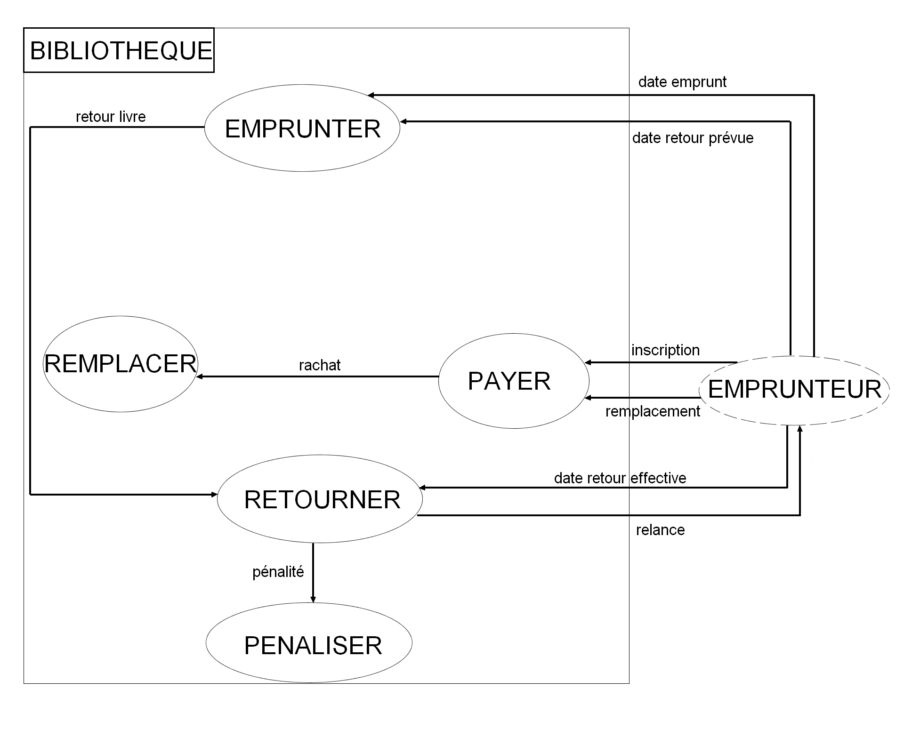

**5. Modèle conceptuel des traitements**

**Le modèle conceptuel des traitements**

Le modèle conceptuel des traitements permet de traiter la dynamique du système d'information, c'est-à-dire les opérations qui sont réalisées en fonction d'événements.

Ce modèle permet donc de représenter de façon schématique l'activité d'un système d'information sans faire référence à des choix organisationnels ou des moyens d'exécution, c'est-à-dire qu'il permet de définir simplement ce qui doit être fait, mais il ne dit pas quand, comment ni où...

**Le concept d'événement**

Un événement représente un changement dans l'univers extérieur au système d'information, ou dans le système d'information lui-même.

* un événement externe est un changement de l'univers extérieur
* un événement interne est un changement interne au système d'information

On représente un événement par une ellipse en trait plein pour les événements internes à l'organisation, en trait pointillé pour les événements externes.

**Définition d'un processus**

Un processus est un sous-ensemble de l'activité de l'entreprise, cela signifie que l'activité de l'entreprise est constituée d'un ensemble de processus. Un processus est lui-même composé de traitements regroupés en ensembles appelés *opérations*.

**Opération**

Une opération est un ensemble d'actions exécutées par le système suite à un événement, ou à une conjonction d'événements. Cet ensemble d'actions est ininterruptible, c'est-à-dire que les événements ne sont pas pris en compte (ils ne sont pas forcément ignorés pour autant) tant que l'opération n'a pas été accomplie.

**La synchronisation**

La synchronisation d'une opération définit une condition booléenne sur les événements contributifs devant déclencher une opération. Il s'agit donc de conditions au niveau des événements régies par une condition logique réalisée grâce aux opérateurs :

* OU
* ET
* NON

# 

# 

# 6. Modèle conceptuel des données

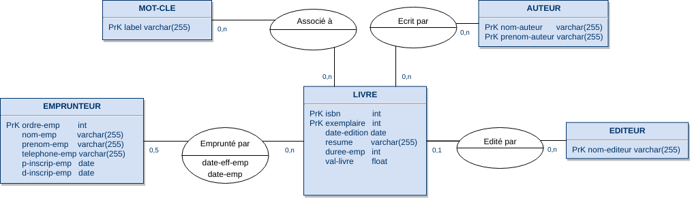

# 7. Interfaces

## 7.1 Interfaces utilisateur

IU Accueil :

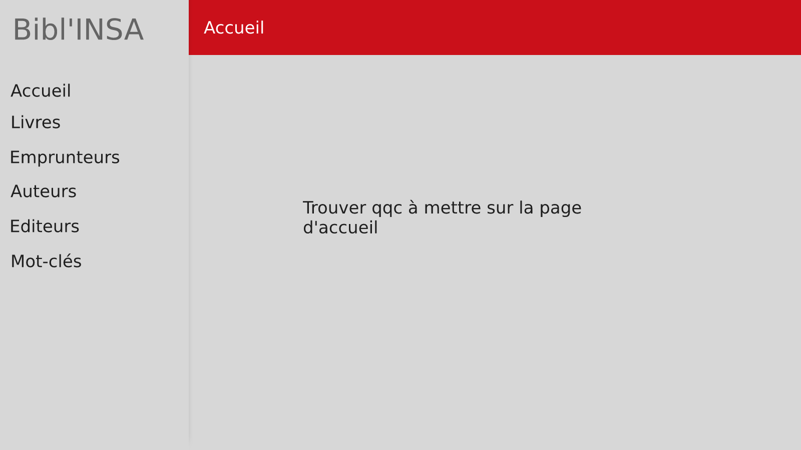

IU Catégories :

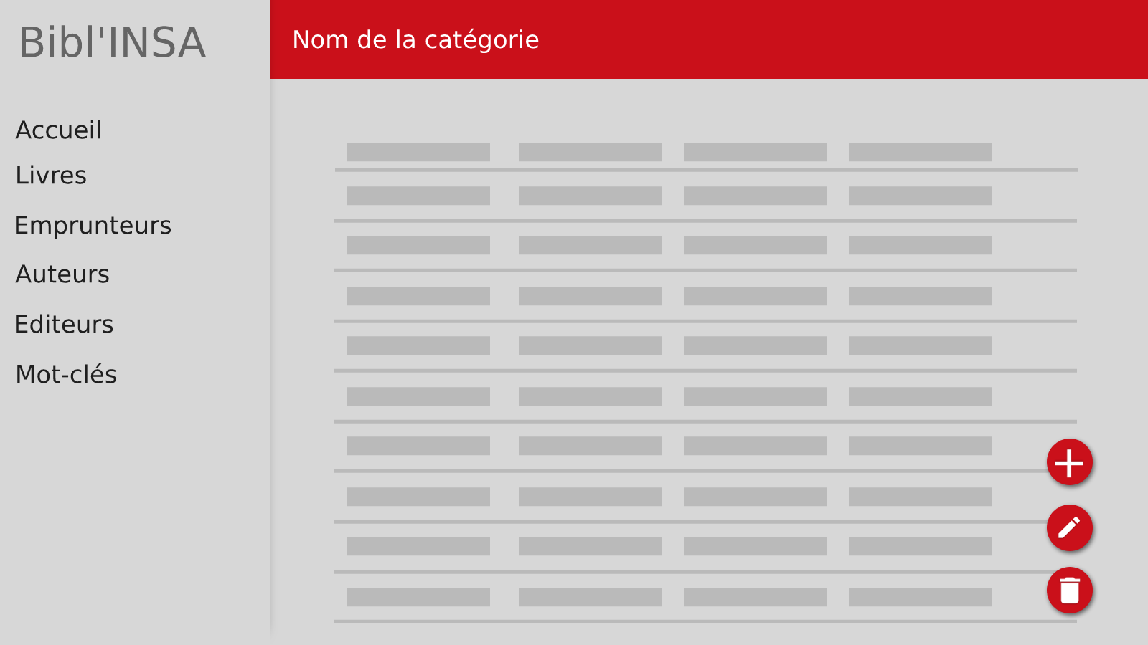

Nous sommes partis dans un premier temps que chaque entité devait être modifiable par l’utilisateur en respectant le CRUD. L’interface nécessitera surement des améliorations par la suite.

## 7.2 Interfaces matérielles

*[Spécifiez les interfaces que votre application peut avoir avec des composantes physiques. Ceci est surtout nécessaire dans le cadre de projet où l’application sera embarquée sur une composante physique, par exemple une machine à café ou un parcomètre.   
  
Identifiez et numérotez les interfaces utilisateur en utilisant le préfixe IM.]*

## 7.3 Interfaces logicielles

*[Spécifiez les interfaces de votre application peut avoir avec des composantes logicielles. Par exemple, il peut s’agir d’une base de données, d’un service web.   
  
Identifiez et numérotez les interfaces logicielles en utilisant le préfixe IL.]*

## 7.4 Interfaces de communications

*[Spécifiez les interfaces que votre application peut avoir avec des composantes de communication. Par exemple, il peut s’agir de l’Internet, d’un réseau privé (LAN) ou bien des ondes cellulaires.  
  
Identifiez et numérotez les interfaces logicielles en utilisant le préfixe IC.]*

# 8. Matrice de traçabilité

*[La matrice de traçabilité effectue les liens de référence entre les caractéristiques issues des besoins listés dans le document des spécifications logicielles et les cas d’utilisation de ce document.   
  
Le tableau suivant donne un exemple d'une matrice de traçabilité.]*

|  |  |  |  |  |
| --- | --- | --- | --- | --- |
| **Caractéristique / Besoin du client** | **Cas d’utilisation** | **Exigence fonctionnelle** | **Exigence non fonctionnelle** | **Contrainte** |
| Authentifier les utilisateurs | CU-1 | EF-1 | ENF-1 | CON-1 |
| Voir les dossiers étudiants | CU-2 | EF-2 | ENF-3 ENF-4 | CON-5 |
| Calculer cote Z | CU-3 | EN-5 | ENF-5 ENF-4  ENF-3 | CON-2 |